Guide
« Contribuer sur le Web
de manière accessible »

Sommaire
Introduction 3
Fiche 1 : Quand une image vaut mille mots… 5
Fiche 2 : Couleurs 10
Fiche 3 : Embarquer des contenus d'autres sites sur ses pages 13
Fiche 4 : Du multimédia pour tous et toutes 14
Fiche 5 : Des tableaux pour présenter des données, what else? 20
Fiche 6 : Créer du lien sans perdre son chemin 23
Fiche 7 : Les titres, ou le plan de la page 26
Fiche 8 : Listes à puces et listes numérotées 28
Fiche 9 : Textes multilingues 30
Fiche 10 : Citations 32
Fiche 11 : Mise en forme des textes 33
Fiche 12 : Documents en téléchargement 35
Fiche 13 : Abréviations, mots complexes et glossaire 37
Glossaire 39

Introduction
Ce guide du contributeur vous est proposé dans le cadre des ressources accompagnant la prise en main de la version 3 du référentiel général d’accessibilité pour les administrations (RGAA 3).
Le RGAA 3 est composé d’un document d’introduction, d’un guide d’accompagnement et d’un référentiel technique. Cet ensemble de documents a une portée réglementaire, puisqu’ils ont été rendus officiels par l’arrêté du 29 avril 2015, lui-même venant préciser l’article 47 de la loi 2005-102 du 11 février 2005 et l’arrêté 2009-546 du 14 mai 2009.
Les ressources complémentaires sont des supports sans valeur réglementaire et visent à vous aider à rendre vos contenus numériques accessibles et conformes au RGAA 3.

À qui s’adresse ce guide ?
Ce guide est destiné à toute personne amenée à produire des contenus web via un éditeur de texte fourni par un logiciel de gestion de contenus (CMS). Il n’est pas nécessaire de savoir lire ni écrire du code HTML pour utiliser ce guide.
Le guide abordera les questions d’insertion de textes, d’images, de contenus multimédia ou de contenus embarqués depuis d’autres sites web.

À chacun son métier
Il est fréquent qu'une même personne exerce différentes fonctions, notamment dans les structures de petite taille. Toutefois, la complexité du Web tend à spécialiser certaines fonctions et à répartir le travail sur des postes spécifiques. Ce guide concernera uniquement la contribution web, et sera complété par d'autres guides abordant les autres aspects de la chaîne de production web.
Par souci pédagogique, nous aborderons volontairement ici uniquement les notions utiles pour les personnes contribuant sur le Web sans toucher à l'éditeur de code HTML.
De même, nous ne traiterons pas dans ce guide de ce qui relève de la conception ou de la mise en page.
Attention : la plupart des éditeurs de texte permettent d'insérer du code HTML pour modifier notamment l'apparence du texte. Nous vous mettons en garde contre la tentation d'aller toucher au code sans formation préalable. Sans connaissance technique, vous risquez de provoquer des erreurs qui pourraient avoir un impact sur la consultation des contenus par les personnes handicapées.
Par ailleurs, même si votre intention était de pallier des erreurs de code liées à la conception du site et aux paramétrages du logiciel pour rendre le contenu plus accessible, toute intervention sur le code au niveau des contributeurs rend une réparation difficile voire impossible du côté des développeurs par la suite.

Mode d'emploi du guide
Le guide a été pensé comme une série de fiches pratiques étant toutes sur le même modèle pour en faciliter l'utilisation. Vous pouvez les lire en fonction de vos besoins, sans avoir à suivre un ordre particulier, chaque fiche étant indépendante.
Chaque fiche est structurée de la même manière :
- Enjeux pour l'utilisateur handicapé : cette section vient expliciter l'importance des recommandations décrites pour les utilisateurs concernés ;
- En pratique et en images : il s'agit d'un mini-tutoriel vous expliquant pas à pas et de façon illustrée ce que vous devez faire pour prendre en compte l'accessibilité sur la thématique abordée dans la fiche ;
- Mémo pour agir : un récapitulatif sous forme de liste à puces vient clore le tutoriel, pour vous aider à retenir l'essentiel et à mettre en pratique les recommandations abordées plus haut dans la fiche.
En plus de ces trois sections, vous pouvez retrouver selon les fiches :
- Idées reçues : on décortique ici les idées reçues concernant l'accessibilité sur la thématique concernée ;
- Voir aussi : nous indiquons ici lorsqu'il y a des liens avec d'autres guides édités dans le cadre des ressources complémentaires au RGAA 3 ;
- Voir ailleurs : nous listerons une sélection de ressources tierces dont la qualité et la complémentarité à l'approche adoptée dans ce guide nous semblent intéressantes.
Enfin, vous retrouverez toujours au bas de la fiche :
- Correspondances RGAA 3 : les correspondances avec les critères du référentiel technique du RGAA 3.

Contribution web et RGAA 3
Thématiques du RGAA 3 abordées à travers ces fiches :
- Images ;
- Cadres ;
- Couleurs ;
- Multimédia ;
- Tableaux ;
- Liens ;
- Éléments obligatoires ;
- Structuration de l'information ;
- Présentation de l'information ;
- Consultation.

Ressources externes et références
- Comprendre les WCAG : description de cas utilisateurs et d'impacts par type de handicap ;
- Vidéos sur l'accessibilié des contenus - Accesskey ;
- Bonnes pratiques pour l'accessibilité des documents numériques (Sur le site de l'Unité ingénierie des contenus et savoirs) ;
- Créer des états de boutons accessibles pour les utilisateurs ne percevant pas la couleur (ressources en anglais) ;
- Créer des documents accessibles avec Microsoft Office Word 2010 ;
- Créer des documents accessibles avec Microsoft Office Word 2007 ;
- AccessODF - Extension d'accessibilité pour les logiciels OpenOffice et LibreOffice ;
- Des exemples de vidéos accessibles sur le site du FIPHFP ;
- Guides de l'ADAPEI pour écrire des textes selon la méthode Facile à lire et à comprendre (FALC).

Fiche 1 : Quand une image vaut mille mots…
On distingue deux types d'images :
- les images porteuses d'informations (qui ont besoin d'un texte de remplacement) ;
- les images de décoration (qui ne doivent pas avoir de texte de remplacement).

L'enjeu pour l'utilisateur handicapé
Les images véhiculent parfois une information non textuelle. Cette information, qui peut aider à comprendre le contenu auquel elle se rapporte, doit pouvoir être accessible à tous.
Fournir une alternative est indispensable pour les utilisateurs qui ne perçoivent pas, ou perçoivent mal, le contenu visuel. C'est le cas des personnes aveugles ou malvoyantes. Un lecteur d'écran va pouvoir accéder à cette alternative et le restituer à l'utilisateur.
De même, pour les personnes qui présentent des difficultés de compréhension face à certaines représentations visuelles, (iconographie, peintures, représentations multi-dimensionnelles, graphiques…), une alternative peut aider à en comprendre le sens ou à en extraire l'information importante.
Pour toutes ces raisons, il est essentiel de traduire de manière textuelle l'information nécessaire et suffisante qu'apportent les images.
Lorsque ces images constituent des liens, ce n'est alors plus l'information qu'elles véhiculent qui est essentielle, mais la fonction du lien qu'elles constituent. Dans cette situation, elles permettent aux logiciels pilotés à la voix par une personne en situation de handicap moteur, de localiser plus facilement le lien à activer.

En pratique et en images
Lorsque l'information à traduire est courte, vous allez utiliser le texte de remplacement.
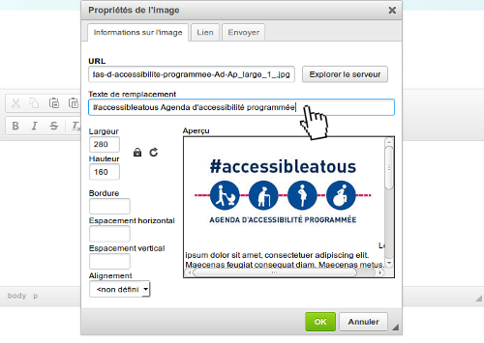
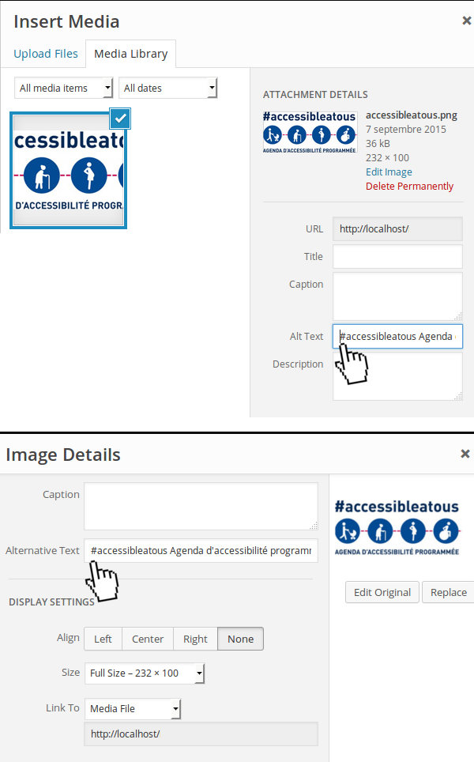
Dans votre éditeur de texte, vous devez éditer les propriétés de l'image pour accéder à ce texte de remplacement. Généralement, l'ajout d'une image ou l'édition de ses propriétés sont accessibles par un bouton représentant une petite image :
Ci-contre, un exemple de fenêtre des propriétés de l'image, dans l'éditeur CKEditor, avec un texte de remplacement.


Ci-contre, un exemple de fenêtre des propriétés de l'image dans l'éditeur de texte de Wordpress, avec un texte de remplacement.
Selon l'éditeur de texte que vous avez à votre disposition, le champ correspondant au texte de remplacement d'une image peut-être désigné par :
- Alt Text ;
- Alternative Text ;
- Texte alternatif ;
- Texte de remplacement.
Le texte de remplacement (ou alternative textuelle) d'une image est un texte présent avec l'image dans le code de la page, vous ne le voyez pas lorsque vous consultez le site.
Cette information est accessible à un lecteur d'écran, et certaines autres personnes peuvent demander son affichage à la place de l'image.
Vous pouvez rencontrer différents cas de représentation.

Des images qui contiennent du texte en image.
Dans ces cas, le texte de remplacement est généralement le texte présent sur l'image. Par contre, si ce texte se retrouve dans le contenu qu'elle accompagne, alors cette image est une image de décoration et ne doit pas avoir d'alternative. Par exemple, vous écrivez un article sur une manifestation à venir en indiquant la date et le lieu, et l'image représente l'affiche de la manifestation sur laquelle on peut lire le lieu et la date. Dans ce cas cette image n'apporte pas d'information supplémentaire. Lui mettre un texte de remplacement serait redondant.
Dans l'exemple ci-dessous, l'image contient les informations suivantes :
- Le nom de la manifestation « Semaine de l'innovation publique », qui est également le titre du contenu associé ;
- La date, du 12 au 18 octobre 2015, que l'on retrouve en texte dans l'introduction du contenu associé ;
- Un texte « La France fait bouger ses services publics » et « participez ». Ces deux informations bien que ne se retrouvant pas « textuellement" dans le texte associé, sont des idées reprises et développées dans le contenu.

Des images qui représentent une scène ou une action, un graphique, une carte ou un schéma.
Dans ces cas, si l'information est essentielle à la compréhension, vous devez la décrire dans le texte de remplacement. Il est important de retenir qu'il ne faut pas décrire nécessairement en détails les images. Vous devez fournir l'information suffisante et nécessaire.

Infobulle des images
Dans certains éditeurs, vous avez également la possibilité de définir une infobulle sur les images. Une infobulle est une information qui apparaît au survol de l'image. Elle est désignée par les termes infobulles, titre ou encore title selon l'éditeur de texte. Cette infobulle ne doit jamais se substituer au texte de remplacement. Vous pouvez le renseigner, à la seule condition que le texte que vous y inscrivez soit identique au texte de remplacement. Cette infobulle peut-être utile dans le cas d'une image qui est de mauvaise qualité par exemple, qui contient du texte et pourrait poser problème à des personnes ayant des déficiences visuelles.
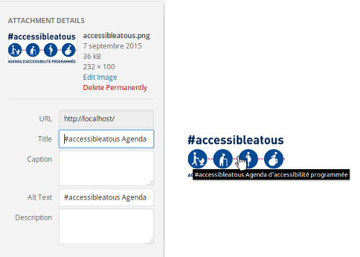
Ci-dessous, un exemple de fenêtre des propriétés de l'image dans l'éditeur de texte de Wordpress, avec un texte de remplacement et une infobulle renseignés.

Cas des images comexes : la description détaillée
Le texte de remplacement n'eplst à utiliser que dans le cas d'images qu'il est simple de décrire en une phrase. Dans le cas d'une image complexe, qui demande la rédaction d'un paragraphe entier (par exemple un plan de quartier, un graphique, un histogramme), vous devez fournir une description détaillée.
Lorsqu'une image demande une description détaillée, vous allez rédiger, sous cette image, un paragraphe. C'est le cas des images complexes comme un graphique de données ou une infographie.
Pour permettre à un utilisateur de lecteur d'écran de faire le lien entre votre image et sa description détaillée, vous allez procéder de la manière suivante :
- Dans le champ qui permet de définir un texte de remplacement, vous titrez votre image sans la décrire, en indiquant qu'il existe une description. Par exemple : plan d'accès (voir description ci-après) ;
- Au début de votre description détaillée, vous allez reprendre ce titre. Par exemple : « Plan d'accès (description détaillée) : Pour accéder à… ».
Il est important de noter, que votre description détaillée doit être correctement structurée. Par exemple, dans le cas d'un graphique complexe, une description détaillée pourrait reprendre l'information sous la forme d'un tableau ou d'une liste. Une description détaillée n'est pas nécessairement un paragraphe simplement, c'est à vous de juger de la meilleure structuration possible pour restituer l'information. Consultez les fiches concernées pour en savoir plus.

Exemple d'une image complexe avec une description détaillée
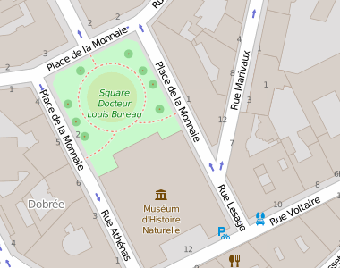
Ci-dessous l'exemple d'une image complexe. Il s'agit d'un plan de localisation. Un texte de remplacement n'est pas suffisant pour retranscrire toute l'information présente sur ce plan.

Description détaillée du plan d'accès au musée d'histoire naturelle
L'entrée du musée d'histoire naturelle est accessible depuis la rue Voltaire.
Depuis la rue Athénas, descendre vers la rue Voltaire et prendre sur la gauche, l'entrée du musée est située sur votre gauche.
Depuis la rue Lesage, descendre vers la rue Voltaire et prendre sur la droite, l'entrée du musée est située sur votre droite.
Depuis la Rue Marivaux, redescendre vers la rue Lesage, continuer tout droit pour atteindre la rue Voltaire, l'entrée du musée est située sur votre droite.

Mémo pour agir
- Si je supprime cette image, puis-je comprendre le texte qui est autour sans perdre d'information ?
- Le texte de remplacement de cette image est-il suffisant et apporte-t-il la même information que l'image ?

Idées reçues

Halte aux abus pour référencement
C'est un frein à l'accessibilité que d'utiliser la fonction permettant de renseigner un texte de remplacement à l'image, on une infobulle, pour y insérer des mots clés ou phrases pour améliorer un référencement.
En effet, un utilisateur de lecteur d'écran se verra restituer toutes ces informations. L'expérience de lecture sera alors surchargée d'éléments parasites et rendra incompréhensible le contenu du site.

Une image peut avoir une alternative vide
Toutes les images n'ont pas besoin d'un texte de remplacement. Si l'image est une décoration (elle n'apporte aucune information essentielle au contenu), elle ne doit pas avoir de texte de remplacement. Pour la même raison qu'évoquée au-dessus, cela alourdit la restitution du contenu pour un utilisateur de lecteur d'écran, pour un gain en information nul.

L'alternative de l'image ne doit pas être utilisée pour mentionner les crédits (auteur, date, etc…) de l'image
Si vous créditez une image, vous ne devez pas utiliser le texte de remplacement de l'image. Tout d'abord, cela signifie que tout le monde n'a pas accès à cette information. Ensuite, le texte de remplacement sert à décrire l'image, et non pas à l'attribuer. Dans le cas précis des crédits, la méthode décrite dans la description détaillée est tout à fait appropriée.
Voir aussi…
- Quand une image est aussi un lien, la fonction de lien l'emporte sur la nature de l'image. Voir la fiche 6 : Créer du lien sans perdre son chemin ;
- Attention aux contrastes et à l'information véhiculée par la couleur. Voir la fiche 2 : Les couleurs.
Voir ailleurs
- Bonnes pratiques pour l'accessibilité des images (Sur le site de l'Unité ingénierie des contenus et savoirs)
- Exemples et contre exemples d'accessibilité des images (Sur le site de l'Unité ingénierie des contenus et savoirs)
Correspondances RGAA 3
- Critère 1.2 [A]
- Critère 1.3 [A]
- Critère 1.6 [A]
- Critère 1.7 [A]
- Critère 1.10 [A]

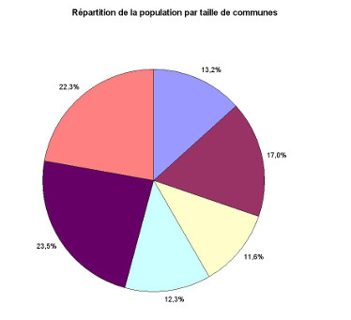
Fiche 2 : Couleurs
Que ce soit sur une image, dans un texte ou encore dans une vidéo, vous devez prêter une attention particulière à l'utilisation que vous faites des couleurs.

L'enjeu pour l'utilisateur handicapé
Les couleurs sont une problématique importante pour les utilisateurs qui ne perçoivent pas du tout les couleurs, notamment les personnes aveugles, très malvoyantes ou celles qui ont des déficiences de perception des couleurs (daltonisme par exemple).
La couleur est parfois le seul vecteur utilisé pour donner de l'information. Par exemple, dans une liste, vous avez mis en rouge les éléments obligatoires et laissé en noir les éléments optionnels. Un utilisateur qui ne peut pas voir ces couleurs n'aura pas accès à cette information. Vous devez toujours fournir un autre moyen, et de préférence textuel, pour que tous les utilisateurs, quelle que soit leur capacité de perception, puissent avoir accès à cette information.
Une autre problématique liée à la couleur concerne les contrastes. Pour un utilisateur qui a des difficultés à percevoir les contrastes, certaines écritures peuvent être impossibles à lire si la couleur d'écriture n'est pas suffisamment contrastée par rapport à la couleur du fond.

En pratique et en images

Les contrastes de couleurs
Les contrastes de couleurs concernent le rapport de contraste entre la couleur d'écriture d'un texte et sa couleur de fond.
Ces contrastes concernent :
- les textes que vous saisissez dans l'éditeur ;
- les textes présents dans les images ;
- les textes incrustés dans les vidéos.
Il existe des valeurs qui assurent un contraste minimum suffisant pour une large part des utilisateurs ayant des difficultés de perception des couleurs.
Pour évaluer les contrastes des éléments que vous insérez, vous pouvez vous aider d'outils :
- l'extension WCAG Contrast Checker pour Firefox vous permet de réaliser un contrôle rapide sur votre page web des contenus textuels, elle possède également une pipette qui vous permet de piocher vous-même des couleurs à analyser ;
- le logiciel Colour Contrast Analyser (compatible Windows - source du lien en anglais), grâce à une pipette, vous permet d'aller piocher des couleurs sur tous les formats de documents (web, bureautique, vidéos …) pour les analyser ;
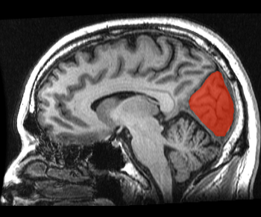
- l'extension Tanaguru Contrast Finder vous permet de réaliser un contrôle rapide sur votre page web des contenus textuels et vous fournit un moyen de trouver des contrastes valides proches, si possible, de vos couleurs originales.
Pour vous aider, vous pouvez consulter l'aide sur l'installation d'extension sur Firefox.

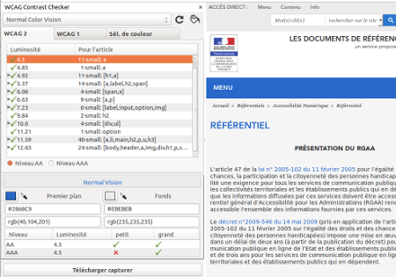
Ces logiciels, en plus de vous fournir une évaluation chiffrée du contraste, vous fournissent directement l'évaluation au regard de la norme.
D'un coup d'œil, vous pouvez savoir si vos contrastes sont suffisants ou non.
Ci-contre, un exemple d'évaluation des couleurs d'un site avec WCAG Contrast Checker.

L'information par la couleur
Certaines images ou mises en forme peuvent véhiculer de l'information grâce à la couleur. C'est souvent le cas des graphiques par exemple. La couleur symbolise un élément et cette couleur est définie dans une légende.

Exemple d'un graphique
Lorsqu'il s'agit d'un graphique présent dans une image, la meilleure solution est de réaliser une description détaillée de cette image. Nous vous renvoyons à la fiche 1 : Quand une image vaut mille mots pour comprendre comment réaliser une description détaillée.
Ci-dessous un exemple de graphique où l'information par la couleur est indispensable pour le comprendre. La meilleure alternative qui soit est alors de rédiger une description détaillée du graphique.

Répartition de la population par taille de communes (description détaillée du graphique) :
- Les communes de moins de 1 000 habitants représentent 22,3% de la population.
- Les communes qui comptent entre 1 000 et 5 000 habitants représentent 23,5% de la population.
- Les communes qui comptent entre 5 000 et 10 000 habitants représentent 12,3% de la population.
- Les communes qui comptent entre 10 000 et 20 000 habitants représentent 11,6% de la population.
- Les communes qui comptent entre 20 000 et 50 000 habitants représentent 17,0% de la population.
- Les communes de plus de 50 000 habitants représentent 13,2% de la population.

Exemple d'une illustration
Sur les images, la couleur peut apporter une information.
Par exemple, sur l'image ci-contre, la couleur met en évidence la zone du cerveau concernée dans un article associé.
L'information véhiculée ici est la position de la zone en question. Cette information doit se retrouver dans le texte adjacent à l'image. Par exemple, on pourra retrouver dans le texte : « Le noyau est situé à l'arrière du cerveau ».
Il est important que cette information ne soit pas uniquement présente dans le texte de remplacement de l'image. En effet, le texte de remplacement n'est bien souvent accessible qu'aux personnes qui utilisent un lecteur d'écran. Les personnes qui ont des difficultés de perception des couleurs n'utilisent pas ces logiciels et n'auront pas accès au texte de remplacement. C'est pourquoi il est important que la description de l'information donnée par la couleur soit réalisée de manière textuelle et visible.

Mémo pour agir
- J'ai mis plusieurs textes en couleurs dans mon contenu. Cette information apporte-t-elle un sens à mon contenu ou est-ce simplement décoratif ?
- Sur l'image que j'ai insérée, plusieurs zones sont colorées. Cette information est-elle importante ? Est-ce que je la retrouve dans le texte qui l'accompagne ?
- L'image que j'ai insérée possède du texte. Ce texte est-il suffisamment contrasté par rapport à la couleur de fond ?
Voir aussi…
- Rédiger des descriptions détaillées lorsque les images comportent de l'information donnée par la couleur. Voir la fiche 1 : Quand une image vaut mille mots.
Voir ailleurs…
- Créer des états de boutons accessibles pour les utilisateurs ne percevant pas la couleur (ressources en anglais).
Correspondances RGAA 3
- Critère 3.1 [A]
- Critère 3.2 [A]
- Critère 3.3 [AA]
- Critère 3.4 [AAA]

Fiche 3 : Embarquer des contenus d'autres sites
sur ses pages
Les cadres permettent de faire figurer des éléments (des portions de sites web, des vidéos, un site web en entier) en provenance d'autres sites web. Ils sont généralement utilisés pour intégrer des contenus issus des réseaux sociaux, insérer des vidéos dans un contenu…

L'enjeu pour l'utilisateur handicapé
Les cadres ont un contenu que vous ne maîtrisez souvent pas (vous ne pouvez pas le modifier) et dont vous ne connaissez pas l'accessibilité. De plus, ces cadres peuvent être complexes, c'est-à-dire être très riches en contenu.
Pour un utilisateur déficient visuel utilisant un lecteur d'écran, être prévenu du type de contenu d'un cadre lui permet de choisir s'il va l'explorer. De plus, avoir à disposition des titres sur les cadres fournit à l'utilisateur un moyen supplémentaire de navigation entre les éléments : il va pouvoir rechercher entre tous les cadres, ou aller de cadre en cadre.
Le titre d'un cadre doit donner une indication sur le contenu et permettre à l'utilisateur de faire un choix quant à l'exploration de celui-ci. Le titre résume le contenu du cadre. Par exemple, pour une vidéo, on pourra indiquer le titre de cette vidéo : « Vidéo de la cérémonie de remise des prix de juin 2015 ».

En pratique et en images
L'insertion d'un cadre passe nécessairement par l'écriture de code informatique. Renseignez-vous auprès du développeur de votre site.

Mémo pour agir
- Ai-je vraiment besoin d'embarquer un contenu extérieur ?
- Si le contenu extérieur embarqué est essentiel, est-il accessible ?
- Y a-t-il un moyen de mettre un titre à ce contenu tiers embarqué (demander au service informatique) ?
Correspondances RGAA 3
- Critère 2.1 [A]
- Critère 2.2 [A]

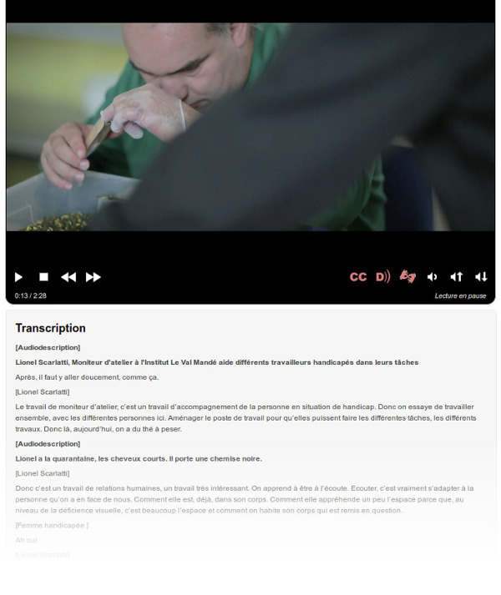
Fiche 4 : Du multimédia pour tous et toutes
La majeure partie des contenus multimédias que vous rencontrerez sont des vidéos (avec ou sans bande son) ou des fichiers sons.
Entrent également dans la catégorie de contenus multimédias, les éléments interactifs comme les animations ou publicités en Flash par exemple.

L'enjeu pour l'utilisateur handicapé
Les contenus multimédias peuvent véhiculer de l'information par les images (actions, textes incrustés) ou par le son (bande sonore d'une vidéo, ou fichier son seul).
Souvent des textes sont incrustés dans les vidéos, pour présenter un orateur, donner une date… et ne sont pas repris dans le discours. Les utilisateurs qui ont une déficience visuelle (aveugles ou malvoyants) qui ne peuvent pas appréhender les images, ou celles qui ont des difficultés à comprendre l'information visuelle présente à l'écran pour des raisons cognitives, auront besoin que ces informations visuelles leur soit décrites. Il faut pouvoir, par un autre moyen que l'image, restituer l'information à l'utilisateur.
Les utilisateurs qui présentent une déficience auditive, sourds et malentendants, ne pouvant pas ou difficilement percevoir le contenu audio des documents multimédia, auront besoin d'une traduction en langue des signes ou de sous-titres pour comprendre le contenu audio du contenu multimédia.

En pratique et en images

Donner un titre
Lorsque vous insérez du contenu multimédia, vous devez le faire précéder d'un titre. Ce titre peut reprendre celui de l'élément lui-même s'il en possède un. Il doit permettre de comprendre quelle est l'information présentée dans ce contenu. Tout élément multimédia doit être considéré comme un contenu à part entière, et donc structuré par un titre. Nous vous renvoyons à la fiche Les titres, ou le plan de la page pour la mise en place de ce titre.

Permettre la compréhension des contenus multimédias sans le son

Sous-titres
Il ne faut pas confondre le sous-titrage pour la traduction (subtitles) et le sous-titrage pour sourds et malentendants (close captions). Ces deux types de sous-titrage poursuivent des buts différents. Dans le cadre du RGAA 3, les sous-titres doivent être dans la langue du média concerné. Si la vidéo est en anglais par exemple, les sous-titres doivent être en anglais.
Les sous-titres ne concernent que les vidéos. Ils doivent reprendre toutes les informations de la vidéo : les dialogues de personnages, la voix-off ou même un bruit qui donne un sens et qui permet de comprendre une action.
Ils doivent êtres correctement synchronisés et ils doivent être activables et désactivables depuis le lecteur. Si le lecteur ne propose pas cette fonctionnalité, alors il est possible de mettre 2 vidéos à disposition : une vidéo sans les sous-titres et une vidéo avec les sous-titres. Chacune peut être placée sur une page différente, l'important est que l'utilisateur comprenne aisément qu'il existe une version avec les sous-titres. Le plus simple sera alors de créer un lien avant la vidéo sans les sous-titres qui mène vers la vidéo avec les sous-titres et au-dessus de la vidéo avec les sous-titres, créer un lien qui ramène vers la vidéo sans les sous-titres.
Ci dessous, un exemple de vidéo avec des sous-titres. Retrouvez cet exemple sur le site de la délégation à l’accessibilité et aux voyageurs handicapés de SNCF.
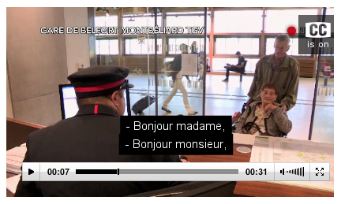

Transcription textuelle
La transcription textuelle concerne les vidéos et les fichiers audios seuls.
Une transcription textuelle est la retranscription en texte de tous les contenus audibles et informatifs de la vidéo. Elle reprend :
- la totalité de ce qui y est exprimé oralement ;
- toutes les informations descriptives nécessaires à une compréhension équivalente de l'action.
Ces informations textuelles doivent être présentées dans l'ordre chronologique de leur apparition dans la vidéo.
Une transcription textuelle est un contenu texte structuré, comme tout autre contenu texte. Selon les besoins, n'hésitez pas à utiliser les listes, les titres, etc.
La mise à disposition pour les utilisateurs de cette transcription textuelle peut se faire de plusieurs manières :
- elle peut être située juste en dessous de la vidéo elle-même, en précisant de quoi il s'agit. Le mieux étant de titrer également cette vidéo ;
- elle peut également être située dans une autre page que celle de la vidéo. Il suffit alors de placer un lien sous la vidéo qui mène vers cette page.

Ci-dessus, un exemple de transcription textuelle située directement sous la vidéo (Retrouvez cet exemple sur le site du FIPHFP).

Audiodescription
L'audiodescription ne concerne que les vidéos.
Une audiodescription est une narration ajoutée à la piste sonore de la vidéo pour décrire les détails visuels importants qui ne peuvent être compris à partir de la piste sonore principale seulement.
L'audiodescription d'une vidéo fournit de l'information à propos des actions, des personnages, des changements de scènes, du texte apparaissant à l'écran et d'autres contenus visuels.
Lorsque toute l'information de la vidéo est déjà donnée dans la piste audio, aucune audiodescription supplémentaire n'est requise. Par exemple, dans le cadre d'une interview, il est facile d'éviter le besoin d'audiodescription en annonçant le nom et la fonction des interlocuteurs, qui sont souvent repris en cartouche visuellement. Si ce besoin de description sonore est anticipé, l'audiodescription peut devenir superflue. Prendre en compte ce besoin en conception est moins coûteux, alors pensez-y !
L'audiodescription doit être synchronisée avec la vidéo, et comme les sous-titres, elle doit pouvoir être activée et désactivée.

Volume des dialogues
Dans le cas de fichiers sons seuls, vous devez veiller à ce que les dialogues soient suffisamment audibles. Plusieurs solutions sont possibles si ce n'est pas le cas :
- votre lecteur permet de désactiver l'arrière-plan sonore ;
- il existe une version alternative sans l'arrière-plan sonore ou avec un volume des dialogues plus élevés.

Pas de lancement automatique
Vous devez éviter au maximum de lancer les contenus multimédias qui comportent du son automatiquement au chargement de la page. Ces paramètres existent souvent pour les vidéos que l'on intègre, et même s'il est possible de désactiver le son, il est préférable de ne pas rendre la lecture automatique.

Contenus multimédia (hors vidéos et fichiers sons)
En dehors des vidéos et fichiers sons, on parle de contenu multimédia non temporel. Il s'agit d'animation ou d'activité interactive réalisée à l'aide d'une technologie qui nécessite une extension. La plus emblématique est la technologie Flash.
Voir un exemple d'activité interactive en Flash sur le site du Centre collégial de développement de matériel didactique
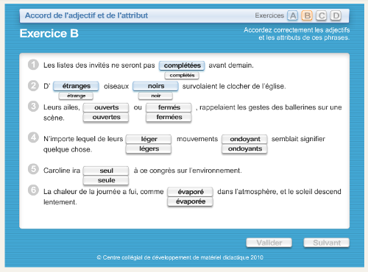
Pour ce type de contenu, vous devez vous assurer qu'un utilisateur qui ne peut pas utiliser de souris et qui navigue uniquement à l'aide du clavier puisse réaliser les mêmes actions.
S'il n'est pas possible de rendre cet objet accessible, vous devez fournir une alternative accessible. Dans ce genre de cas, la solution peut être très technique, il est préférable de vous rapprocher du service informatique.

Accessibilité des interfaces des contenus multimédia
Bien que vous ne soyez pas en capacité d'évaluer complètement l'accessibilité des lecteurs audio ou vidéo ou d'autres objets multimédia, vous pouvez au moins réaliser deux opérations de contrôle.

Présence des contrôles minimums
Un lecteur audio ou vidéo doit posséder au minimum 5 contrôles :
- un bouton de lecture et de pause ;
- un bouton d'arrêt ;
- un élément de contrôle du son, qui permet de couper et relancer le son ;
- un bouton d'activation et de désactivation des sous-titres (si présents) ;
- un bouton d'activation et de désactivation de l'audiodescription (si présente).

Utilisation au clavier et à la souris
Tout objet multimédia (qu'il comporte ou non de la vidéo et du son) doit être utilisable au clavier et à la souris. Vous pouvez tester son accessibilité au clavier en utilisant la touche tabulation de votre clavier. De cette manière, assurez-vous que vous accédez à toutes les fonctionnalités de l'objet. Si c'est une vidéo par exemple, assurez-vous que les boutons de lecture, de pause, etc. sont accessibles uniquement en utilisant la touche tabulation et qu'ils sont activables.

Mémo pour agir
- Peut-on comprendre cette vidéo sans le son ?
- Peut-on comprendre cette vidéo sans la voir (juste en l'écoutant) ?
- Est-ce que mon fichier son ou ma vidéo possède une transcription textuelle ?
- Puis-je arrêter et relancer la vidéo simplement en utilisant la touche tabulation ?

Idées reçues

Pensez à la langue des signes (LSF)
Les sous-titres ne sont pas forcément une alternative suffisante pour les personnes malentendantes. En effet, certaines personnes sourdes ou malentendantes ne lisent et ne comprennent que la langue des signes. C'est pourquoi une transcription textuelle n'est pas forcément une alternative suffisante.
Voir aussi…
- Donner un titre à vos contenus multimédias. Voir la fiche 7 : Les titres, ou le plan de la page
- Créer des liens pertinents pour renvoyer vers les alternatives des fichiers multimédias. Voir la fiche 6 : Créer du lien sans perdre son chemin
Voir ailleurs…
- Des exemples de vidéos accessibles sur le site du FIPHFP
- Bonnes pratiques pour l'accessibilité des vidéos (Sur le site de l'Unité ingénierie des contenus et savoirs)
- Bonnes pratiques pour l'accessibilité des fichiers sons (Sur le site de l'Unité ingénierie des contenus et savoirs)

Note concernant les niveaux de conformité
Selon le niveau de conformité au RGAA 3, les recommandations en termes d'accessibilité ne sont pas les mêmes pour les éléments multimédias de type vidéo ou audio. Ci-dessous, nous résumons brièvement les exigences concernant cette problématique. Ce résumé ne remplace pas les recommandations énoncées dans le référentiel, auquel nous vous renvoyons pour plus de détails : critères de la thématique multimédia du RGAA 3.
- Niveau A :
  - une transcription textuelle ou une audiodescription ;
  - des sous-titres synchronisés.
- Niveau AA :
  - une transcription textuelle ;
  - des sous-titres synchronisés ;
  - une audiodescription synchronisée.
- Niveau AAA :
  - une transcription textuelle ;
  - des sous-titres synchronisés ;
  - une audiodescription ;
  - une audiodescription étendue synchronisée ;
  - une interprétation en langue des signes.
Correspondances RGAA 3
- Critère 4.1 [A]
- Critère 4.2 [A]
- Critère 4.3 [A]
- Critère 4.4 [A]
- Critère 4.5 [AA]
- Critère 4.6 [AA]
- Critère 4.7 [AA]
- Critère 4.8 [AA]
- Critère 4.9 [AAA]
- Critère 4.10 [AAA]
- Critère 4.11 [AAA]
- Critère 4.12 [AAA]
- Critère 4.13 [AAA]
- Critère 4.14 [AAA]
- Critère 4.16 [A]
- Critère 4.17 [A]
- Critère 4.18 [A]
- Critère 4.19 [AAA]

Fiche 5 : Des tableaux pour présenter des données, what else?
De manière générale :
- vous ne devez jamais créer de tableau, sauf pour présenter des données tabulaires ;
- si vous avez des données tabulaires à présenter, éviter autant que possible d'utiliser des tableaux, car même quand ils sont techniquement accessibles, ils restent complexes à appréhender.

L'enjeu pour l'utilisateur handicapé
Un tableau est une structure particulière. Un utilisateur présentant une déficience visuelle (aveugle ou malvoyant) qui utilise un lecteur d'écran navigue différemment dans celui-ci que dans les autres contenus textuels. Si ce tableau est complexe (par exemple, certains en-têtes ne s'appliquent pas à toutes les cellules du tableau), il est d'autant plus difficile de naviguer dedans, et d'en comprendre surtout le sens.
Pour accompagner l'utilisateur dans la lecture du tableau, il est important de définir des en-têtes de colonnes ou de lignes. Si elles sont définies, l'utilisateur de lecteur d'écran, qui n'a pas une vision globale du tableau, accède à ces en-têtes à chaque fois qu'il consulte une cellule du tableau. Cela lui permet de se repérer rapidement et ne pas avoir à reparcourir tout un tableau pour savoir quels en-têtes définissent la donnée en lecture.
Un titre de tableau est également indispensable. Il informe l'utilisateur sur le contenu (type de données, structure du tableau), ce qui lui permet de savoir s'il va ou non le parcourir et de se préparer à la lecture.
Pour un utilisateur présentant une déficience cognitive, présenter le tableau par un titre offre également des clés de compréhension du contenu.

En pratique et en images
La plupart des éditeurs de texte fournissent une fonction qui permet d'insérer un tableau,
souvent symbolisée par une icône de tableau .
Ci-dessous un exemple de fenêtre des propriétés d'un tableau dans l'éditeur CKEditor.
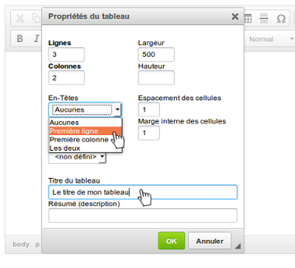
L'outil ici propose de définir des en-têtes. Vous pouvez choisir si les en-têtes de votre tableau sont en ligne ou en colonne (ou parfois les deux).
Ensuite, vous devez définir un titre de tableau. Il y a généralement un champ « Titre du tableau » à renseigner. Si votre outil ne vous permet pas de réaliser cette action, à défaut, utiliser un titre de contenu.
Si vous créez un tableau de données simple, le titre du tableau doit permettre de comprendre les données en question. Par exemple : « Chiffres d'affaires des différents secteurs d'activités. »
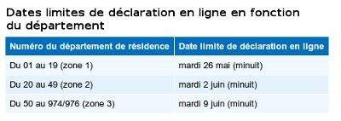
Ci-dessous un exemple de tableau simple. Il possède :
- un titre « Dates limites de déclaration en ligne en fonction du département » ;
- 2 en-têtes de colonnes (« Numéro du département de résidence » et « Date limite de déclaration en ligne »).

Tableau de données complexe
Si vous créez un tableau complexe, vous devez fournir, en plus d'un titre, un résumé du tableau afin de lui fournir les clés pour naviguer dedans. Ce résumé peut soit être placé dans le titre du tableau directement, soit dans un texte juste avant le tableau.
Le résumé d'un tableau complexe doit expliciter la structure du tableau et les données.
Un tableau de données complexe demande généralement des ajustements dans le code du tableau. Vous n'avez pas la capacité (généralement limité par les fonctions de l'éditeur de texte) de réaliser les ajustements nécessaires.
Dans la mesure du possible, si votre tableau est complexe, essayez de le simplifier, quitte à réaliser plusieurs tableaux simples.
Ci-dessous un exemple de tableau complexe (issu et adapté du site de l'INSEE). Vous y trouvez des en-têtes de colonnes fusionnées (« Variation (en %) au cours ») ainsi que des en-têtes qui titrent des parties du tableau (toutes les lignes fusionnées du type « a ») Ensemble des ménages - France »).
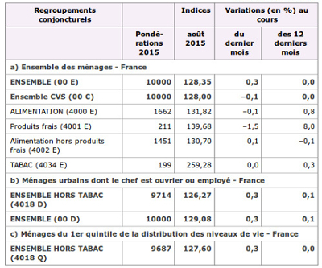
Dans ce cas de tableau complexe, pour faciliter la lecture, il serait par exemple possible de découper ce tableau en 3 tableaux distincts, chacun correspondant aux 3 sections (a, b et c).
Si ce tableau reste en l'état, un résumé pertinent pourrait être :
« Répartition des ménages en France en fonction du type d'achats. On y trouve 3 grands regroupements :
- un premier regroupement concerne l'ensemble des ménages en France ;
- un second regroupement concerne les ménages urbains dont le chef est ouvrier ou employé ;
- un troisième regroupement concerne les ménages du 1er quintile de la distribution des niveaux de vie.
Pour chacun des regroupements :
- la première colonne représente les pondérations pour l'année 2015 ;
- la seconde colonne représente l'indice pour le mois d'août 2015 ;
- la troisième colonne représente la variation en pourcent au cours du dernier mois ;
- la dernière colonne représente la variation en pourcent au cours des 12 derniers mois.

Mémo pour agir
- Ai-je vraiment besoin de créer un tableau ?
- Mon tableau a-t-il un titre ?
- Mes données sont-elles compréhensibles ? Les en-têtes sont-ils correctement déclarés ?
Voir aussi…
Si votre outil ne vous permet de créer des titres de tableaux, créez un titre de contenu. Voir la fiche 7 : Les titres, ou le plan de la page
Voir ailleurs
- Vidéo sur l'accessibilité des tableaux.
Correspondances RGAA 3
- Critère 5.1 [A]
- Critère 5.2 [A]
- Critère 5.4 [A]
- Critère 5.5 [A]

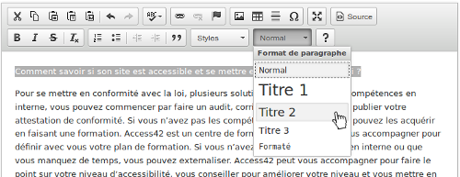
Fiche 6 : Créer du lien sans perdre son chemin
Un lien permet de naviguer entre les pages d'un site ou renvoyer vers un autre site. Un lien est défini par deux éléments importants :
- son intitulé, le texte visible cliquable par les utilisateurs ;
- son titre (parfois nommé title) : c'est l'infobulle qui apparaît au survol du lien par la souris.

L'enjeu pour l'utilisateur handicapé
Pour un utilisateur présentant une déficience visuelle (aveugle ou malvoyant) qui utilise un lecteur d'écran et qui n'a pas une vision globale de la page, ou qui navigue entre les liens, il est important de comprendre la fonction d'un lien.
Pour des utilisateurs présentant des déficiences cognitives, des liens peu explicites n'incitent pas à l'action. L'utilisateur ne sait pas, ne comprend pas vers quelle page il se dirige si l'intitulé du lien ne l'explique pas suffisamment.
Lorsque les liens sont constitués par des images seules, c'est le texte alternatif de l'image qui constitue l'intitulé du lien. À ce moment, le texte alternatif à renseigner n'est plus la description de l'image mais la destination du lien. Si l'image n'a pas d'alternative, le lien est alors un lien vide. Un utilisateur qui navigue à la voix ne pourra par exemple par cliquer sur ce lien, ne sachant pas comment les nommer.

En pratique et en images
Tous les éditeurs permettent d'insérer des liens facilement. Généralement, la fonction qui permet de définir les propriétés d'un lien est représentée par une icône de chaînon :
Ci-dessous un exemple d'insertion de lien dans l'éditeur de texte de Wordpress.
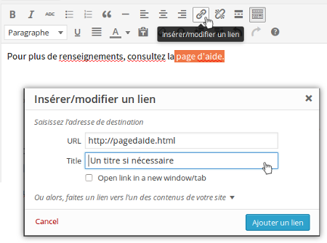

Intitulé pertinent
Pour définir l'intitulé de votre lien, sélectionnez la portion de texte nécessaire pour que le lien soit suffisamment explicite.
Dans ce cas précis, on voit un champ « Title », qui va permettre de définir, si nécessaire, un titre (une infobulle). Si vous décidez de créer une infobulle, vous devez vous assurer :
- que l'intitulé du lien ne peut pas être rendu explicite lui-même ;
- que l'infobulle reprend au moins l'intitulé du lien (par exemple ici, l'infobulle doit reprendre au moins « Page d'aide »).

Ouverture dans une nouvelle fenêtre
Dans certains éditeurs de textes, vous avez la possibilité de demander à ce qu'un lien s'ouvre dans une nouvelle fenêtre lorsque l'utilisateur clique dessus. Si vous choisissez cette option, vous devez systématiquement en informer l'utilisateur. La méthode recommandée est de le faire grâce au titre de lien (infobulle), sur le modèle : « Intitulé du lien - nouvelle fenêtre ».
Note : le développeur de votre site a pu mettre en place une fonctionnalité qui détecte automatiquement les liens qui s'ouvrent dans une nouvelle fenêtre et qui permet de modifier le titre du lien. Renseignez-vous auprès du service informatique sur l'existence de cette fonctionnalité.
Ci-dessous un exemple d'insertion de lien qui ouvre dans une nouvelle fenêtre dans l'éditeur de texte de TinyMCE.
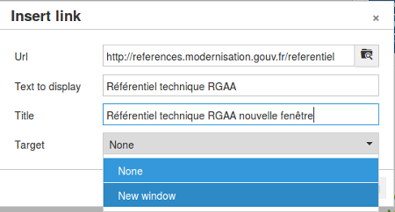
Dans TinyMCE, il faut éditer les propriétés du lien :
- Dans le champ Target, choisir New Window si vous souhaitez que le lien ouvre une nouvelle fenêtre ;
- Dans le champ Text to display s'affiche le texte que vous avez sélectionné pour créer le lien ;
- Dans le champ Title (titre ou infobulle), reprenez l'intitulé du lien et ajoutez la mention « nouvelle fenêtre ».

Apparence des liens
Dans la charte graphique du site a été définie une apparence pour les liens (couleur, soulignement, etc.). Vous ne devez pas modifier cette apparence, même si votre éditeur de texte vous le permet, au risque de créer une rupture dans l'expérience utilisateur et de créer des problèmes de contraste insuffisant pouvant nuire à la lisibilité.
En effet, les liens doivent être distingués visuellement du reste du texte environnant selon certaines recommandations. Cette apparence a été définie au moment de la conception du site et le développeur a intégré les recommandations pour tous les liens.

Mémo pour agir
- Si je regarde le texte de mes liens, est-ce que je comprends où je vais en cliquant dessus ?
- Évitez au maximum les intitulés génériques du type : cliquez-ici, ici, lire la suite, visitez cette page, télécharger…
- Deux de mes liens ont des intitulés identiques. Renvoient-ils bien vers la même page ?
Voir aussi…
- Pour les images liens, renseignez un texte de remplacement à l'image pour définir l'intitulé du lien. Voir la fiche 1 : Quand une image vaut mille mots
- Pour une explication plus détaillée des contrastes de couleurs, nous vous renvoyons à la fiche 2 : Les couleurs.
Voir ailleurs
- Bonnes pratiques pour l'accessibilité des liens (Sur le site de l'Unité ingénierie des contenus et savoirs)
Correspondances RGAA 3
- Critère 6.1 [A]
- Critère 6.2 [A]
- Critère 6.3 [AAA]
- Critère 6.4 [A]
- Critère 10.6 [A]

Fiche 7 : Les titres, ou le plan de la page

L'enjeu pour l'utilisateur handicapé
Utiliser des titres et des sous-titres permet de structurer votre texte en parties et fournit à l'utilisateur un plan du document et lui permet de naviguer de titre en titre pour se déplacer plus rapidement dans le contenu de la page.
Pour des personnes ayant des déficiences cognitives, les titres permettent de mieux appréhender le contenu de la page et d'en saisir plus aisément l'articulation logique.
Pour les utilisateurs ayant un handicap moteur et ne naviguant qu'au clavier, les titres sont autant de jalons qu'ils peuvent utiliser pour naviguer plus rapidement dans une page.
Pour un utilisateur déficient visuel (aveugle ou malvoyant), un contenu web est une longue suite de texte. S'il utilise un lecteur d'écran, il dispose de raccourcis claviers pour naviguer entre les types d'éléments (titre, champ de formulaire, liste, etc.). Sans structure et sans la possibilité d'appréhender la mise en forme (le gras, la taille des caractères), il lui est difficile de se repérer.

En pratique et en images
Tout contenu éditorial doit posséder au moins un titre qui l'introduit. De préférence, il faut créer des sections relativement courtes et titrées.
Titrer ne suffit pas, il est important de respecter la hiérarchie des titres. Si vous démarrez votre contenu par un titre de niveau 1 et que vous créez une sous-partie, le titre de cette sous-partie devra être de niveau 2 et ainsi de suite jusqu'au niveau 6 (dernier niveau de titre disponible). À noter que le nombre de titres dans une page n'est pas limité.
Attention : la structure globale des pages de votre site a parfois un ou des titres générés automatiquement. Il est fréquent que le titre de la page soit généré automatiquement avec un titre de niveau 1. Démarrer alors votre contenu avec un titre de niveau 2, puisque votre contenu dépend de ce titre principal. Demandez au développeur de votre site à partir de quel niveau de titre vous devez démarrer vos contenus.
Dans la plupart des éditeurs de texte, vous pouvez définir des titres à l'aide d'une liste déroulante qui contient toutes sortes de styles. Les titres sont désignés par « Titre 1 », « Titre 2 » ou parfois en anglais « Heading 1 »…
Ci-dessous un exemple de définition d'un titre dans l'éditeur de texte CKEditor.

Pour définir un titre, vous devez :
- Surligner le texte que vous souhaitez transformer en titre.
- Cliquer sur « Normal » (parfois c'est une simple liste déroulante qui est à disposition).
- Choisir le niveau de titre voulu.
Vous ne devez pas utiliser des titres sur des éléments textes qui n'en sont pas pour une question de mise en forme.

HeadingsMap : un outil pour vérifier le plan du document
L'extension Firefox, HeadingsMap, vous permet d'un coup d'oeil de repérer les erreurs de titrage dans votre contenu. Pour vous aider, vous pouvez consulter l'aide sur l'installation d'extension sur Firefox.
Une fois l'extension installée, placez-vous sur la page dont vous souhaitez tester les titres, faites clic droit et sélectionnez HeadingsMap. Un volet s'ouvre sur la gauche de la page. Placez-vous sur l'onglet Headings. Vous avez alors une vision rapide de votre hiérarchie : l'imbrication des différentes parties et les niveaux de titres. Si une erreur est détectée, elle est surlignée en rouge.
Dans l'exemple ci-dessous, la structure de gauche est correcte. La structure de droite quant à elle contient plusieurs erreurs. Toute la hiérarchie est surlignée en rouge. En effet, on constate que le plan démarre avec un titre de niveau 2 et qu'il manque un titre de niveau 1 pour avoir une hiérarchie cohérente.
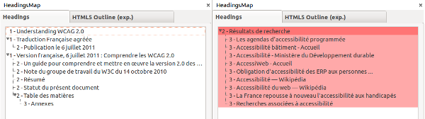

Mémo pour agir
- J'ai mis ce texte en gras. Est-ce que ça ne devrait pas plutôt être un titre ?
- J'ai un texte très long. Ne serait-il pas possible de le diviser en sous-parties et leur donner à chacune un titre ?
Correspondances RGAA 3
- Critère 9.1 [A]

Fiche 8 : Listes à puces et listes numérotées

L'enjeu pour l'utilisateur handicapé
Structurer les contenus avec les éléments appropriés offre une expérience de navigation enrichie pour les utilisateurs de lecteur d'écran.
Un utilisateur aveugle, malvoyant ou ayant des difficultés de lecture et qui utilise un lecteur d'écran pour parcourir le contenu d'une page, va utiliser des raccourcis claviers pour naviguer entre les types d'éléments. Il peut naviguer de titres en titres, aller au prochain champ de formulaire, ou encore aller à la liste précédente.
En plus de permettre de naviguer entre éléments, cela lui permet également de les éviter.
Dans le cas d'une liste, le nombre d'éléments que contient la liste est annoncé, ainsi que le niveau de l'élément dans la liste. Ainsi, si l'utilisateur juge la liste trop longue, il pourra tout simplement l'éviter plutôt que de la parcourir en entier, il peut aussi aller au début de la liste, ou à la fin directement.

En pratique et en images
Pour créer une liste dans un éditeur de texte, vous devez sélectionner les contenus concernés, puis cliquer sur l'icône appropriée.
Dans la plupart des éditeurs de texte riche, il y a deux boutons :
- un bouton permettant de créer une liste non ordonnée,
généralement symbolisée par cette icône ;
- un bouton permettant de créer une liste ordonnée,
généralement symbolisée par cette icône .
Une liste ordonnée est une liste numérotée. Une liste numérotée est requise lorsque l'ordre de succession des éléments est essentielle, par exemple les étapes d'un processus.
Une liste non ordonnée s'applique dans tous les autres cas.
Une liste n'est généralement recommandée que pour des listes d'éléments succincts. Pensez à une liste de courses ou une liste d'étapes d'une recette de cuisine par exemple.

Ci dessous, un exemple de liste dans l'éditeur CKEditor.
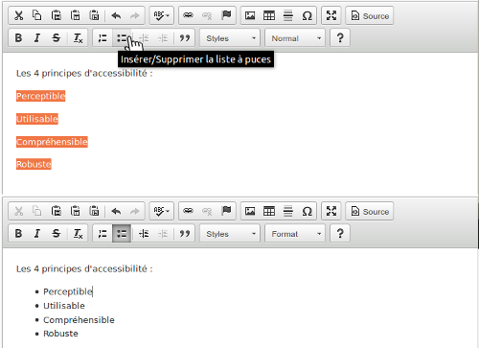

Mémo pour agir
- Cette succession de très courts paragraphes ne pourrait-elle pas être remplacée par une liste ?
- Lorsque vous faites précéder des phrases d'un tiret, ou d'un symbole, demandez-vous si vous n'êtes pas en train de réaliser une « fausse liste ».

Idées reçues
- La mise en forme de mes listes ne peut pas être modifiée : faux ! Tous les éléments peuvent avoir une mise en forme différente. La structuration n'est pas un frein. Renseignez-vous auprès de la personne en charge de l'intégration graphique pour lui demander des mises en forme différentes pour vos listes.
Voir aussi…
- Quand le contenu des éléments de listes est important, il est préférable de réaliser des paragraphes titrés. Voir la fiche 7 : Les titres, ou le plan de la page
Voir ailleurs…
- Bonnes pratiques pour la structuration des documents (Sur le site de l'Unité ingénierie des contenus et savoirs)
Correspondances RGAA 3
- Critère 9.3 [A]

Fiche 9 : Textes multilingues

L'enjeu pour l'utilisateur handicapé
Un utilisateur aveugle, malvoyant ou ayant des difficultés de lecture, parcourt un site web en utilisant une synthèse vocale. Il est tributaire de la prononciation des mots pour la compréhension. Dans le cas précis des mots en langue étrangère, certains mots ou expressions, demandent à être prononcés dans leur langue d'origine afin d'être compris. Si vous entendiez « niousletté » (« newsletter »), comprendriez-vous ?
Une page web possède une langue principale de traitement (français, anglais, etc.) qui permet à une synthèse vocale de vocaliser la page avec l'accent et les prononciations qui correspondent à cette langue.
Il est possible de lui indiquer de changer de langue de référence ponctuellement dans les textes, en indiquant un changement de langue.
Exceptions :
- les mots de langue étrangère qui appartiennent au dictionnaire français (par exemple : week-end). En effet, ils font partie du dictionnaire des synthèses vocales, et sont donc prononcés correctement.
- les noms propres.

En pratique et en images

Changements de langue
Peu d'éditeurs de texte permettent d'ajouter un changement de langue sans passer par l'édition du code source.
Ci-dessous, un exemple de changement de langue dans l'éditeur de texte de SPIP avec l'extension Bouton Changement de langue pour le Porte-Plume.
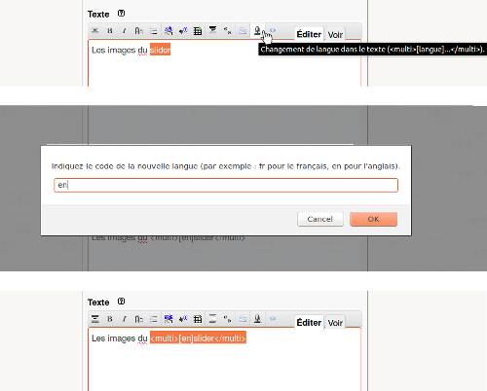
Dans cet exemple, pour indiquer un changement de langue vous devez :
- Surligner la portion de texte sur laquelle vous souhaitez indiquer un changement de langue.
- Cliquer sur le bouton qui présente une icône de micro (au survol, l'infobulle « Changement de langue dans le texte » apparaît).
- Une fenêtre s'ouvre alors et vous demande d'indiquer le code de langue correspondant (vous devez inscrire un code langue de 2 caractères conforme à la norme (ISO 639-1) ou 3 caractères (ISO 639-2 et suivants).

Changements de sens de lecture
Peu d'éditeurs de texte permettent d'ajouter un changement de sens de lecture sans passer par l'édition du code source.
Par défaut, le sens de lecture d'une page web est de gauche à droite. Mais si vous insérez des contenus d'une langue dont le sens de lecture s'effectue de droite à gauche, tout comme le changement de langue, vous devez indiquer cette particularité.
Il existe deux valeurs possibles pour le changement de langue :
- LTR, Left to right, de gauche à droite ;
- RTL, Right to left, de droite à gauche .
Ci-dessous, un exemple de changement de sens de lecture dans l'éditeur de texte de CKEditor.
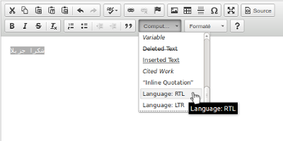
Dans le menu « Styles de mise en page », dans la liste déroulante, vous pouvez sélectionner l'une des deux valeurs possibles pour le sens de lecture.

Mémo pour agir
- Si je prononce ce mot étranger « à la française », est-ce que je le comprends ?
Correspondances RGAA 3
- Critère 8.7 [AA]
- Critère 8.8 [AA]
- Critère 8.10 [AA]

Fiche 10 : Citations

L'enjeu pour l'utilisateur handicapé
Lorsque vous introduisez une citation dans un texte, vous utilisez généralement des guillemets. Or, les guillemets sont des marqueurs typographiques qui peuvent tout autant marquer une citation qu'une emphase.
Marquer correctement une citation permet aux utilisateurs malvoyants, aveugles ou ayant des difficultés de lecture et qui utilisent un lecteur d'écran, de comprendre qu'il s'agit bien d'une citation et de retrouver précisément le début et la fin de la citation, sans avoir à rechercher parmi tous les caractères les guillemets ouvrants et fermants.

En pratique et en images
Il existe deux types de citation :
- les citations courtes, appelées citations en ligne ;
- les citations longues, appelées bloc de citation.
Peu d'éditeurs de texte vous permettent de créer des citations en ligne. Par contre, la majeure partie vous permet de créer des blocs de citations, la fonctionnalité associée est souvent représentée par une icône de guillemets .
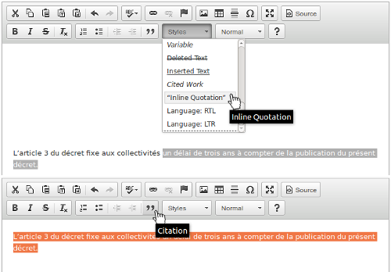
Ci-dessous un exemple de citation en bloc dans l'éditeur de texte CKEditor.
- Lorsqu'il s'agit d'une citation en ligne :
  - Surlignez le texte concerné.
  - Cliquez sur « Styles ».
  - Déroulez la liste pour trouver « Inline Quotation » (citation en ligne).
- Lorsqu'il s'agit d'un bloc de citation :
  - Surlignez le texte concerné.
  - Sélectionnez l'icône de guillemet (l'infobulle « Citation » apparaît au survol).

Mémo pour agir
- J'ai mis des guillemets autour de ce texte, est-ce qu'il ne s'agirait pas d'une citation ?
Correspondances RGAA 3
- Critère 9.6 [AA]

Fiche 11 : Mise en forme des textes
Toutes les recommandations de cette fiche étant souvent difficiles à mettre en œuvre, elles ne relèvent pas du niveau minimum légal français. Il s'agit de recommandations de niveau AAA qui permettent l'accès à l'information à certains utilisateurs. Elles restent malgré cela des recommandations importantes, voire indispensables, pour l'accès à l'information de certains utilisateurs.
Sur le web, il faut bien distinguer le fond et la forme.
Le fond rassemble le contenu, les informations que vous ajoutez en tant que contributeur. Il s'agit principalement de texte et d'images.
La forme concerne tout ce qui concerne les couleurs des textes, la taille des caractères et toutes les autres propriétés de texte, les positionnements des éléments… La forme est réalisée par le développeur qui écrit une feuille de style qui s'applique aux éléments de la page.
Vous ne devez pas modifier ces propriétés, notamment les propriétés de texte, grâce aux éditeurs de texte via lesquels vous insérez du contenu. En effet, ces styles ont été conçus et réfléchis (couleur, interlignage etc.) pour l'accessibilité. Si vous les modifiez sans en connaître les impacts, il peut en résulter un défaut d'accessibilité.

L'enjeu pour l'utilisateur handicapé
La mise en forme des textes est une problématique qui touche principalement les personnes ayant des troubles cognitifs (dyslexiques par exemple).
Par exemple, un interlignage trop rétréci est une difficulté supplémentaire pour ces utilisateurs. De même qu'une police fantaisiste, difficile à déchiffrer. En effet, certains utilisateurs ayant des difficultés de décodage (dyslexiques notamment), ont besoin d'avoir un texte calibré d'une certaine manière, afin de ne pas encombrer la compréhension. Une mise en forme qui ne respecte pas certains standards demande un effort supplémentaire à ces utilisateurs pour décoder, au détriment de la compréhension.
Sachez également, que les recommandations qui suivent peuvent être atteintes en mettant en place des systèmes de configuration à disposition des utilisateurs. Par exemple, vous pouvez proposer un bouton sur votre site qui permettra de retirer toutes les justifications de texte, ou un bouton pour augmenter les interlignages. Rapprochez-vous du développeur de votre site pour en savoir davantage sur ces mécanismes de personnalisation.

En pratique et en images

Texte justifié
Afin de conserver un espacement entre les mots qui reste constant il est recommandé de ne pas utiliser de texte justifié. En effet, justifier un texte va recalculer tous les espacement entre les mots, rendre ces espacements différents à chaque fois, et perturber la lecture et la compréhension des utilisateurs qui présentent des troubles de la lecture. Pour ces utilisateurs, il est préférable de conserver un espacement constant.

Dans la plupart des éditeurs de texte riche, vous avez plusieurs boutons qui vous permettent de configurer l'alignement des textes :
- un bouton permettant d'aligner le texte à gauche (et un autre à droite),
généralement symbolisée par cette icône ;
- un bouton permettant de justifier un texte,
généralement symbolisée par cette icône .
Ci dessous, un exemple d'alignement de texte à gauche dans l'éditeur de Wordpress
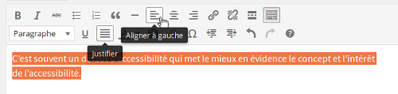
Parfois, l'alignement des textes est défini par le développeur, dans la feuille de style générale du site que vous ne pouvez pas modifier. Vos modifications d'alignement dans l'éditeur de texte ne changeront pas le rendu du texte sur la partie publique. Si besoin, rapprochez-vous du développeur pour en savoir davantage sur les mises en forme contraintes sur le site, et sur les éventuelles modifications possibles.

Interlignage
Il est préférable d'avoir un interlignage suffisamment large. On demande à ce que l'interlignage soit au moins équivalent à 1,5 fois la taille du texte.
Il est très rare de trouver un éditeur de texte qui vous permette de définir l'interlignage. Ici encore, rapprochez-vous du développeur de votre site pour cette problématique.
Correspondances RGAA 3
- Critère 10.9 [AAA]
- Critère 10.12 [AAA]

Fiche 12 : Documents en téléchargement

L'enjeu pour l'utilisateur handicapé
L'accessibilité des documents en téléchargement relève des mêmes enjeux que l'accessibilité d'un contenu web. Vous devez structurer un document avec des titres, des listes, etc. pour permettre aux utilisateurs de pouvoir naviguer et se repérer aisément dans le document. Toutes les autres problématiques s'appliquent également : les couleurs, les descriptions d'image, les tableaux, les liens, etc.
Les principaux utilisateurs impactés sont les utilisateurs aveugles, malvoyants ou ayant des difficultés de lecture.
Si votre site est accessible, mais que l'information est transmise à vos utilisateurs via des documents bureautiques (.doc, .pdf, etc.) non accessibles, votre contenu n'est pas accessible. Vous empêchez alors des utilisateurs d'accéder à cette information.

En pratique et en images
De manière générale, vous ne devez pas utiliser les documents bureautiques pour véhiculer une information spécifique ou pour créer le contenu d'une page. Le contenu principal de votre page doit rester le contenu web et le document bureautique ne doit être utilisé qu'à des fins d'impression.

Intégrer un document bureautique dans un site
Lorsque vous mettez un document en téléchargement, vous devez informer l'utilisateur du poids et du format de ce document.
Cette information permet à l'utilisateur de comprendre qu'il s'agit d'un document à télécharger, d'en connaître ses caractéristiques et lui permet donc d'évaluer si oui ou non il va télécharger le document. Concernant le format d'un document, l'information est importante pour un utilisateur pour savoir s'il sera capable de l'ouvrir (nécessité d'un logiciel particulier par exemple), et s'il sera capable de le parcourir (compatibilité du format avec les technologies d'assistance).
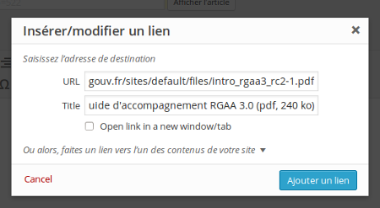
Lorsque vous intégrez un document en téléchargement, vous créez un lien dans votre texte. Vous devez spécifier dans le contexte du lien, le mieux étant dans l'intitulé ou le titre du lien, le format et le poids de ce document. Par exemple : « Guide d'accompagnement RGAA 3.0 (pdf, 240 ko) ».
Nous vous renvoyons vers la fiche 6 : Créer du lien sans perdre son chemin pour la création d'intitulé et de titre de liens.
Ci-contre un exemple d'utilisation du titre de lien dans l'éditeur de texte de Wordpress pour la définition du poids et format d'un document à télécharger.

Note : le développeur de votre site a pu mettre en place une fonctionnalité qui détecte automatiquement les informations de poids et format et les intègre directement dans le titre du lien de téléchargement. Renseignez-vous auprès de votre service informatique sur l'existence de cette fonctionnalité.

Solutions pour des documents non accessibles
- Si votre document n'est pas accessible, prévenez l'utilisateur. Comme pour le poids et le format, indiquez dans l'intitulé ou titre de lien, que le document n'est pas accessible.
- Vous pouvez aussi mettre à disposition un document équivalent accessible dans un autre format.
Par exemple, vous avez un document au format PDF mis en forme dans un logiciel qui ne permet pas de gérer l'accessibilité (par exemple, le bulletin municipal mis en forme dans un logiciel de PAO qui ne permet pas de gérer l'accessibilité). Ce document n'est pas structuré et vous ne pouvez pas agir dessus. Par contre, vous pouvez recréer un équivalent accessible dans un autre format (dans un logiciel de traitement de texte au format .doc, .odt, etc.) et le mettre en téléchargement également.
Ainsi, vous pouvez proposer, pour un même contenu, 2 documents (un accessible et un non accessible), en explicitant dans leur intitulé ou titre de lien, lequel est accessible et lequel ne l'est pas.
- Créer une page web structurée où transposer le contenu d'un document en téléchargement non accessible.
Il s'agit simplement de créer une page dédiée qui reprenne le contenu de ce document. Ainsi, l'alternative accessible n'est plus un autre document à télécharger mais une page de votre site web à visiter. De même que pour la mise à disposition de 2 documents à télécharger, vous pouvez alors mettre un lien vers la page qui contient le contenu accessible de ce document en spécifiant qu'il s'agit de la version accessible.
Note : Privilégiez cette option lorsque c'est possible.
Voir ailleurs…
- Créer des documents accessibles avec Microsoft Office Word 2010 ;
- Créer des documents accessibles avec Microsoft Office Word 2007 ;
- AccessODF - Extension d'accessibilité pour les logiciels OpenOffice et LibreOffice ;
- PDFs: A Digital Content Detour - Un article sur les problèmes d'accessibilité des documents PDF (ressource en anglais).
Correspondances RGAA 3
- Critère 13.6 [A]
- Critère 13.7 [A]

Fiche 13 : Abréviations, mots complexes et glossaire
Toutes les recommandations de cette fiche étant souvent difficiles à mettre en œuvre, elles ne relèvent pas du niveau minimum légal français. Il s'agit de recommandations de niveau AAA qui permettent l'accès à l'information à certains utilisateurs. Elles restent malgré cela des recommandations importantes voire indispensables pour l'accès à l'information de certains utilisateurs.

L'enjeu pour l'utilisateur handicapé
Les abréviations et mots complexes sont une problématique qui concernent en priorité les utilisateurs présentant des déficiences cognitives, les utilisateurs qui ont un niveau d'éducation inférieur à la classe de 6e ou encore certains utilisateurs sourds qui lisent très peu le langage écrit au profit de la langue des signes.
Utiliser des termes complexes sans les définir, sans fournir d'aide pour en comprendre le sens, employer des expressions figuratives, etc. met en défaut ces utilisateurs et les empêche de comprendre les textes et d'accéder à l'information.

En pratique

Prononciation des mots
Certains mots ne peuvent pas être compris si nous n'en connaissons pas la prononciation. Certains utilisateurs, qui présentent des déficiences cognitives ou qui utilisent une synthèse vocale, ont besoin de ces prononciations.
L'exemple typique est : « Les poules du couvent couvent. ». Une synthèse vocale va lire à l'utilisateur « Les poules du couve couve ». Cette phrase est alors incompréhensible.
Le plus simple, pour rendre cette prononciation accessible à tous est d'indiquer entre crochets, immédiatement après le mot concerné, la prononciation du mot : « Les poules du couvent [couvant] couvent. ».

Abréviations
Souvent les abréviations ou acronymes ne sont compris que par une partie d'utilisateurs initiés ou experts du domaine concerné, ou d'un niveau de scolarisation avancé.
Pour permettre la compréhension par tous, vous devez indiquer leur signification sur la première occurrence dans un document. Le plus simple est d'indiquer immédiatement après l'abréviation la signification entre parenthèses. Par exemple : TVA (Taxe sur la valeur ajoutée).

Jargons, expressions inhabituelles, expressions idiomatiques et mots nécessitant un niveau de lecture avancée
Chaque texte qui nécessite un niveau de lecture plus avancé que celui de la classe de 6e (hors nom propre et titre) doit être explicité :
- Le mot est illustré au travers d'une image ou de symboles graphiques adaptés au niveau de lecture du premier cycle de l'enseignement secondaire.
- Le mot dispose d'une version en langue des signes française (LSF).
- Le mot dispose d'une version vocalisée.
- Un résumé adapté est proposé au niveau de lecture de classe de 6e.
De même, le jargon, les expressions idiomatiques ou inhabituelles doivent être explicités :
- Une définition dans le contexte adjacent de l'expression.
- Une définition via une liste de définition.
- Une définition dans la page.
- L'expression est contenue dans un lien permettant d'accéder à la définition.
Pour des recommandations d'écriture en langage simple, nous vous renvoyons à la méthode Facile à lire et à comprendre (FALC) de l'UNAPEI. Vous pouvez trouverez des guides sur le site de l'ADAPEI. La méthode Facile à lire et à comprendre donne des recommandations pour rédiger et illustrer des textes afin qu'ils soient accessibles aux personnes en situation de handicap mental, psychique ou cognitif.

Glossaire
Pour tous ces termes qui nécessitent une définition, il est également possible de mettre en place un glossaire. Ainsi, au lieu d'indiquer les alternatives demandées directement dans le texte, vous pouvez réaliser des liens qui mènent vers leurs explications dans le glossaire. Il est même possible d'automatiser en partie ce mécanisme.
Rapprochez-vous de votre service informatique pour évaluer cette possibilité.
Voir ailleurs…
- Guides pour une rédaction en Facile à lire et à comprendre sur le site de l'ADAPEI ;
- Exemple : le discours de politique générale du Premier ministre en FALC.
Correspondances RGAA 3
- Critère 9.4 [AAA]
- Critère 9.5 [AAA]
- Critère 13.9 [AAA]
- Critère 13.10 [AAA]
- Critère 13.13 [AAA]
- Critère 13.14 [AAA]

Glossaire

Contributeur Web
Désigne toute personne amenée à produire des contenus web via un éditeur de texte fourni par un logiciel de gestion de contenus (CMS).

Lecteur d'écran
Un lecteur d'écran est un logiciel utilisé principalement par les personnes ayant des déficiences visuelles (personnes malvoyantes ou aveugles) ou des déficiences cognitives (dyslexie par exemple). Un lecteur d'écran parcourt le code d'un logiciel ou d'un site web et retranscrit vocalement (à l'aide d'une synthèse vocale) et/ou vers une plage braille le contenu et sa structure.
Un lecteur d'écran permet autant de naviguer sur le web, que d'utiliser un ordinateur ou tout autre logiciel.

Texte de remplacement
Le texte de remplacement d'une image est un texte non visible lors d'une consultation d'un site sans technologie d'assistance. Ce texte de remplacement est vocalisé par un lecteur d'écran et permet aux utilisateurs présentant une déficience visuelle d'accéder au contenu de l'image.

